Programação Desplugada

Alunos:

* Davi Augusto Lira
* João Vitor Dengo
* Lucas Henrique Botezini

## Atividade Desplugada 1 - Algoritmo (Aula 1):

Nome: Acender a lâmpada.

Pré-requisitos:

* É preciso de um voluntário para ser guiado.

Objetivo:

* Ensinar a turma o que é um algoritmo de forma sequencial.

Descrição:

* A turma vai guiar todos os passos do voluntário até a lâmpada, para apagar e acender novamente. A ideia é colocar obstáculos no percurso, para que seja possível entender que um algoritmo é construído por sequências de passos lógicos.

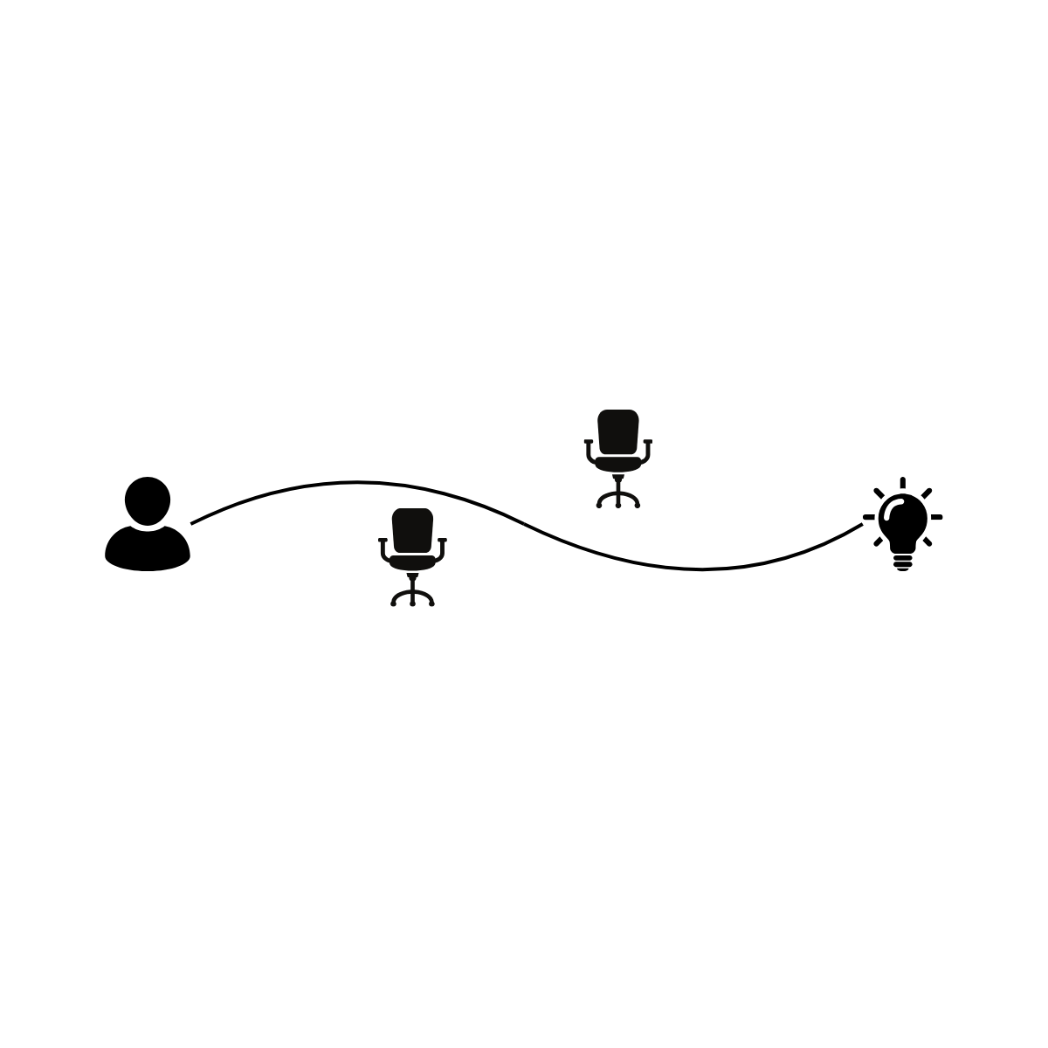

## Atividade Desplugada 2 (Aula 3):

Nome da atividade: Aprendendo a beber água com algoritmo condicional.

Objetivo:

* Ensinar a turma a estrutura condicional da programação com um exercício básico de condição. Pode ser feito usando papel para o ensino dos alunos.

Descrição:

* Atividade orientada a ensinar a como beber água seguindo um algoritmo sequencial, nele ocorrem perguntas que definem o fluxo desse algoritmo. Mesmo sendo simples, é um algoritmo que pode ensinar a estrutura condicional muito bem.

Algoritmo:

1. Pegar o recipiente;
2. O recipiente é um copo ou uma garrafa?
   1. Copo:
      1. Ele está cheio?
         1. Sim:
            1. Leve o copo à boca;
            2. Beba a água.
         2. Não:
            1. Encha o copo;

Leve o copo à boca;

Beba a água;

* 1. Garrafa:
     1. Ela está cheia?
        1. Sim:
           1. Ela está fechada?

Sim:

Abra a garrafa;

Leve ela até a boca;

Beba a água;

Não:

Leve ela até a boca;

Beba a água;

* + - 1. Não:
         1. Ela está fechada?

Sim:

Abra a garrafa;

Encha a garrafa com água:

Leve ela até a boca;

Beba a água;

Não:

Encha a garrafa com água:

Leve ela até a boca;

Beba a água;



## Atividade Desplugada 3 (Aula 4):

Nome da atividade: Labirinto de bloco.

Objetivo: 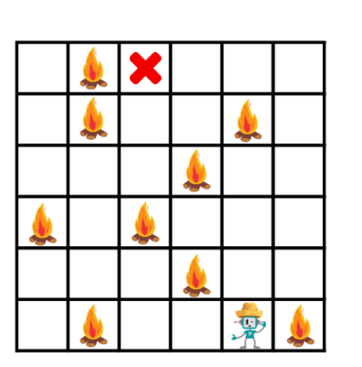

* Ensinar a estrutura de repetição da programação, com um exercício simples de forma desplugada, para que aprendam o que realmente é o conceito de loop e repetição.

Descrição:

* Ache o caminho para o personagem alcançar o destino sem pular as fogueiras.
* Utilize as estruturas abaixo:
  + Frente
  + Esquerda
  + Direita
  + Tras
  + Rep

